Capítulo 4
Diseño y Construcción
4.1 Consideraciones de Diseño
Una estructura de evacuación vertical debe no solo resistir las olas de tsunami y los escombros flotantes, sino también debe resistir el terremoto precedente, y permanecer funcional. La estructura no debe mostrar daño apreciable luego del terremoto ya que la gente puede estar reacia a entrar a un edificio si hay, por ejemplo, grandes grietas en sus muros u otras señales de daño.
Una estructura de evacuación vertical debe no solo resistir las olas de tsunami y los escombros flotantes, sino también debe resistir el terremoto precedente y permanecer funcional

4.1.1 Uso de Estructuras Existentes
De no existir terreno alto natural dentro de la zona inundable, el primer paso debe ser considerar las estructuras existentes como facilidades de evacuación vertical. Para usar un edificio existente como estructura de evacuación vertical se requiere un avalúo de las necesidades funcionales y las posibles vulnerabilidades estructurales de éste. Los edificios multipisos, como estructuras grandes de armazón de concreto, hoteles, o condominios que cumplan con los estándares sísmicos, pueden ser opciones apropiadas luego de algunas modificaciones. Sin embargo, generalmente es más difícil reforzar un edificio existente que construir una estructura nueva utilizando los criterios FEMA P646. Si el refuerzo de edificios existentes no es posible, el uso de éstos puede aun proveer algo de protección, lo cual es mejor que nada. Los edificios de armazón de concreto y acero de más de seis niveles se pueden considerar como que proveen protección.
De no existir terreno alto natural dentro de la zona inundable, el primer paso debe ser considerar las estructuras existentes como facilidades de evacuación vertical.

4.1.2 Diseño de Estructuras Nuevas
Una estructura de evacuación vertical nueva necesitaría cumplir con todos los códigos de construcción estatales y locales aplicables. Estos códigos proveen los requisitos prescriptivos mínimos necesarios para proteger la seguridad de los ocupantes durante desastres naturales y artificiales. Esto no significa necesariamente que el edificio no sufrirá daños durante un evento catastrófico. Una estructura de evacuación vertical también podría ser utilizada para proveer refugio contra otras catástrofes, como los huracanes. Cada peligro tendrá criterios y necesidades operacionales específicos diferentes, como consideraciones para diferentes duraciones de ocupación, y actividades de rescate y recuperación luego del evento.
Una estructura de evacuación vertical nueva necesitaría cumplir con todos los códigos de construcción estatales y locales. aplicables
Los códigos de construcción, estatales y locales proveen requisitos para las cargas estructurales, sin embargo, en la mayoría de los casos estos códigos no consideran cargas de tsunami. Para calcular las cargas de tsunami, deben utilizarse las guías provistas en FEMA P646 con el permiso del oficial local de códigos de construcción.
En contraste con este tipo de método prescriptivo en los códigos de construcción, el diseño basado en funcionamiento provee una metodología sistemática para el avalúo de las capacidades de funcionamiento de un edificio, sistema, o componente. Se puede utilizar para verificar el funcionamiento de las diferentes alternativas, establecer un funcionamiento estándar con costos reducidos, o confirmar la necesidad de mayor funcionamiento en facilidades críticas. También facilita el discurso significativo entre las partes interesadas y los profesionales de diseño sobre el desarrollo y selección de las opciones de diseño. Esto provee un marco para la determinación del nivel de seguridad y protección de la propiedad, y de los costos aceptables para las partes interesadas basados en las necesidades específicas del proyecto.
El diseño basado en funcionamiento provee una metodología sistemática para el avalúo de las capacidades de funcionamiento de un edificio, sistema o componente, y permite que las soluciones de ingeniería se ajusten a las necesidades exactas del lugar y del peligro potencial.
Los tsunamis son eventos poco frecuentes y hay una base de datos relativamente pequeña sobre como los nuevos tipos de construcción responderían ante las cargas de tsunami. Los diseños basados en el funcionamiento permiten que las soluciones de ingeniería se ajusten a las necesidades exactas del lugar y del peligro potencial. Es un medio para proveer estándares más altos necesarios para cada proyecto específico. Una estructura de evacuación vertical se presta para el diseño basado en el funcionamiento.
En el 2005 los investigadores de la Universidad de Hawaii recibieron una subsidio de la Fundación Nacional de las Ciencias para llevar a cabo investigaciones sobre asuntos de Ingeniería de Tsunamis Basada en el Funcionamiento (PBTE, en inglés). El proyecto está siendo modelado similarmente a los esfuerzos del Consejo de Tecnología Aplicada (ATC, en inglés) financiados por FEMA para desarrollar la próxima generación de guías para el diseño sísmico de edificios nuevos basado en el funcionamiento (ATC, 2009). El enfoque del proyecto de cuatro años Ingeniería de Tsunamis Basada en el Funcionamiento será el desarrollo de una metodología y de herramientas de simulación validadas para usarse en el análisis, evaluación, diseño, y remodelación de estructuras y facilidades costeras, además del desarrollo de provisiones compatibles con los códigos para el diseño estructural resistente a tsunamis (Riggs et al., 2008). En adición, las comunidades deben considerar los requisitos de la Ley de Personas con Impedimentos (ADA) al diseñar una estructura de evacuación vertical.
4.2 Uso de Estructuras de Evacuación Vertical
El tipo más simple y económico de una estructura de evacuación vertical nueva a construirse puede ser una estructura de propósito único, independiente, como la mostrada en la Figura 4-1. Si una comunidad costera no tiene los recursos suficientes para desarrollar una estructura de propósito único, una posible solución para justificar los fondos sería su localización junto a otras facilidades comunales o comerciales, y ofrecer incentivos económicos y de otra índole para desarrolladores privados, para que éstos provean áreas de refugio resistentes a tsunamis dentro de sus construcciones. La habilidad de utilizar la estructura con más de un propósito puede brindar la posibilidad inmediata de un retorno en la inversión mediante el uso comercial diario cuando la estructura no se use como refugio. Las comunidades expuestas a otros peligros, como terremotos y huracanes, también podrían considerar las posibles necesidades de albergue asociadas con estos peligros.
El tipo más simple y económico de una estructura de evacuación vertical nueva a construirse puede ser una estructura de propósito único e independiente.
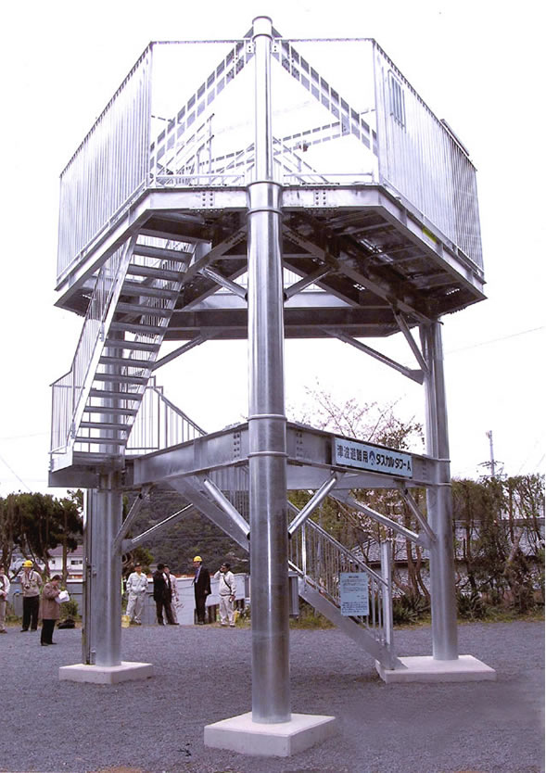
Figura 4-1 Foto de una estructura de evacuación vertical en Japón que se desarrolló como una alternativa de evacuación vertical simple y económica.
4.3 Tipos de Estructuras de Evacuación Vertical
Una estructura de evacuación vertical puede ser tan simple como un terreno alto natural o manufacturado, o tan compleja como una estructura localizada junto con un edificio usado primordialmente con otro propósito.
Abajo se esbozan varios tipos de estructuras de evacuación vertical, junto con las ventajas y desventajas de cada una de éstas.
Las estructuras de evacuación vertical pueden ser terreno alto, estacionamientos, facilidades comunales, edificios comerciales, o escuelas.

4.3.1 Terreno Alto Existente o Manufacturado
Las áreas de terreno alto existente pueden utilizarse en la evacuación vertical. Algunas modificaciones pueden ser necesarias para asegurar que el terreno alto esté completamente sobre la zona inundable y que pueda resistir el daño potencial del alcance o la erosión. De no existir terreno alto natural, se puede construir una berma de terreno, como muestra la Figura 4-2, donde el espacio abierto permite levantar el suelo sobre la altura de la inundación. En cualquier caso, las pendientes de los lados tiene que permitir el ingreso eficiente y el drenaje del agua, y así permanecer protegida contra la socavación y acumulación de tierra causadas por el flujo de la inundación.
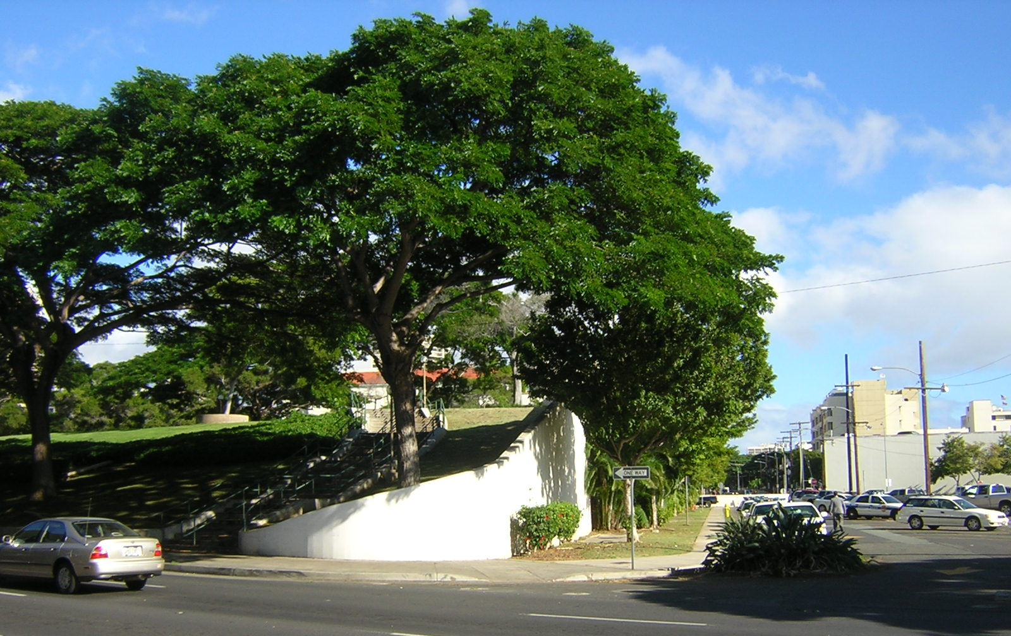
Figura 4-2 Foto de un terreno alto manufacturado que está combinado con un espacio abierto comunal.
Las ventajas de usar áreas de terreno alto son las siguientes:
- Las áreas de terreno alto proveen fácil acceso para muchas personas.
- Las áreas de terreno alto permiten que la gente siga su instinto natural o respuesta programada de ir hacia terreno alto en caso de tsunami.
- Luego de un terremoto de gran magnitud mucha gente está reacia a entrar a una estructura por miedo al colapso.
- Los terrenos altos se pueden usar como espacios abiertos o parques.
- Los lados inclinados proveen acceso fácil para los miembros de la comunidad con limitaciones de movimiento.
Las desventajas de usar áreas de terreno alto son las siguientes:
- Las áreas de terreno alto no tienen protección contra los elementos como el viento y la lluvia.
- Las personas que utilizan el terreno alto pueden no sentirse seguras o permanecer calmadas al ver las olas acercarse.
- Las pendientes del área de terreno alto necesitarían reforzarse o ser protegidas para prevenir la socavación y la acumulación de tierra causadas por el flujo de la inundación.

4.3.2 Estacionamientos
Un estacionamiento, como se muestra en la Figura 4-3, es un candidato para usarse como estructura de evacuación vertical. Sin embargo, los estacionamientos existentes a menudo no están construidos independientemente, y generalmente no están diseñados para resistir las fuerzas de un tsunami. Si una estructura nueva es diseñada teniendo en mente objetivos de funcionamiento más altos, y sujeta a revisión de código adicional e inspección de construcción por parte de las jurisdicciones locales, los estacionamientos pueden designarse como estructuras de evacuación vertical con las siguientes ventajas:
- Los niveles más bajos de los estacionamientos son espacios abiertos que permiten el flujo del agua con resistencia mínima.
- Las rampas interiores permiten la circulación fácil hacia los niveles más altos dentro de la estructura.
- Se pueden proveer amenidades comunales adicionales en el nivel superior, como parques y miradores.
- El nivel superior de un estacionamiento puede brindar un lugar de aterrizaje para helicópteros si se necesitara traer personal de rescate, comida, y efectos de albergue luego del tsunami.
- Cuando no se use como estructura de evacuación vertical, un estacionamiento puede generar ingresos.
Una desventaja de usar un estacionamiento es que los vehículos dentro de éste pueden convertirse en escombros que estorben el acceso durante el evento de tsunami.

4.3.3 Facilidades Comunales
Las estructuras de evacuación vertical pueden desarrollarse como parte de otras necesidades comunitarias como centros comunales, facilidades recreativas, complejos deportivos, bibliotecas, museos, y estaciones de policía y bomberos (ver Figura 4-4). Las ventajas incluyen el ser más fácil justificar una estructura utilizada a menudo por la comunidad en contraste a una que estaría vacía casi siempre. También, una estructura comunal bajo techo proveería protección contra los elementos y espacio para almacenar suministros de primeros auxilios y agua.
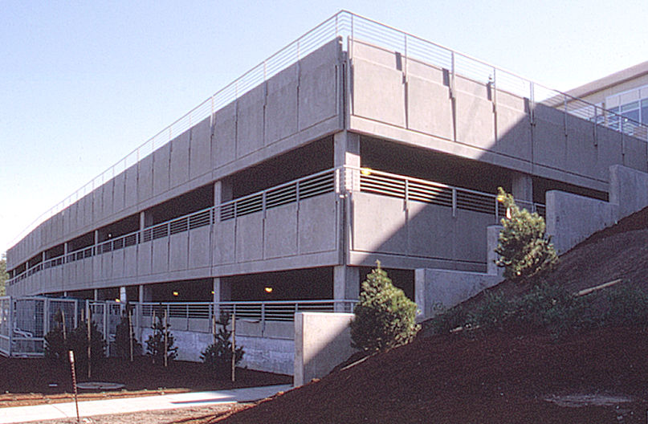

Figura 4-3 Una estructura de estacionamiento típica. Su diseño ofrece algunas ventajas como estructura de evacuación vertical.
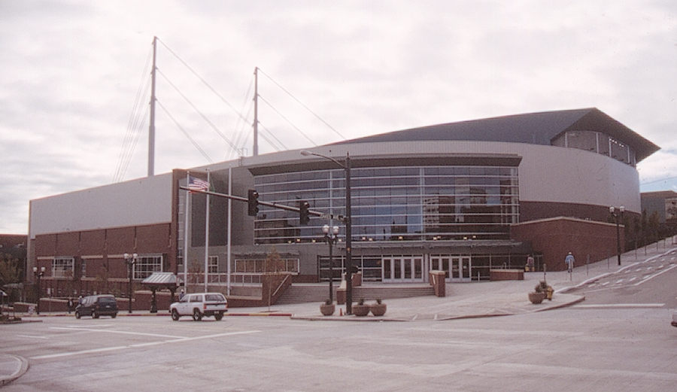
Figura 4-4 Foto de ejemplo de un complejo deportivo. Las facilidades de este tipo, que acogen muchas personas, pueden servir como estructuras de evacuación vertical.
Una desventaja de usar estas facilidades como refugio es que la actividad comunitaria podría impedir la evacuación vertical. Por ejemplo, si la estructura de evacuación vertical está junto con una biblioteca, los libros y anaqueles caídos luego de un terremoto podrían impedir el movimiento dentro del edificio.

4.3.4 Edificios Comerciales
Las estructuras de evacuación vertical podrían desarrollarse como parte de facilidades comerciales incluyendo hoteles, condominios, restaurantes, o tiendas (ver Figura 4-5). Por ejemplo, si el refugio de evacuación vertical es parte de un complejo hotelero, las salas de reuniones, bailes, y espacios de exhibición localizados sobre la altura estimada de la inundación podrían usarse como refugio en caso de que ocurra un tsunami.
Las ventajas de usar edificios comerciales incluyen:
- El financiamiento se puede hacer mediante fondos del sector privado y suplementado con incentivos contributivos.
- La localización de hoteles grandes frente al mar los coloca en un lugar ideal para una estructura de evacuación vertical. Los pisos superiores de un hotel estarían a corta distancia de la playa y ya serían la residencia temporera de muchos visitantes que desconocen otras opciones existentes. (Muchos videos del Tsunami del Océano Índico de 2004 fueron tomados por sobrevivientes en los pisos superiores de los hoteles).
Figura 4-5 Ejemplo de un hotel frente al mar. Mediante planificación y acuerdos previos, un hotel podría brindar refugio de evacuación vertical.

Las desventajas de utilizar edificios comerciales incluyen:
- El espacio de refugio disponible excluye las habitaciones privadas que estén cerradas.
- Al ser propiedad del sector privado, su disposición como refugio podría cambiar en el futuro.
- Un dueño privado podría no estar dispuesto a aceptar la responsabilidad legal de proteger a personas de un tsunami. Esto se podría trabajar mediante legislación apropiada al asunto.

4.3.5 Facilidades Escolares
Las facilidades escolares presentan otra oportunidad de consideración como estructuras de evacuación vertical. Al construir una escuela nueva, o renovar una escuela existente como estructura de evacuación vertical, se asegura a la población infantil de la escuela contra el riesgo de tsunami. Un ejemplo de Japón se muestra en la Figura 4-6. Como en el caso de otros edificios, las escuelas existentes necesitarían refuerzo o reemplazo significativo para poder cumplir con los criterios de diseño de tsunami. Las ventajas de utilizar escuelas como facilidades de evacuación vertical incluyen:
- Muchas personas están familiarizadas con las escuelas del vecindario, y su localización está bien marcada.
- La constante construcción de escuelas brinda una oportunidad y posibles mecanismos de financiamiento para las estructuras de evacuación vertical.
Una desventaja de usar las facilidades escolares es que las necesidades cotidianas de la escuela pueden interferir con el proceso de evacuación vertical. Por ejemplo, luego de un terremoto de gran magnitud, mantener a los niños contenidos para que otros entren a la estructura presenta un problema potencial. La seguridad escolar también puede ser un problema.
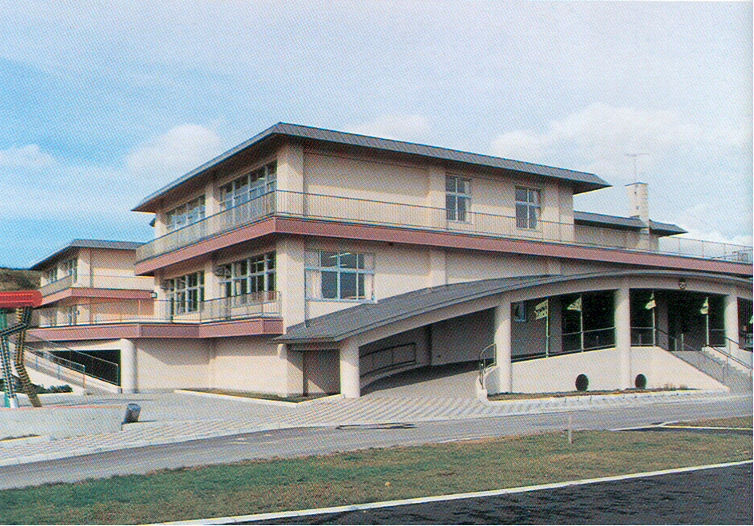
Figura 4-6 Escuela en Aonae, Japón, en la cual los niveles superiores se pueden utilizar como refugio de tsunami.

4.3.6 Edificios Existentes
Los patrones de daño histórico sugieren que muchas estructuras no diseñadas específicamente para cargas de tsunami pueden sobrevivir a la inundación de éste, y proveer áreas de refugio. Donde algunos edificios existentes pueden requerir refuerzo y reemplazo significativos para cumplir con los criterios de diseño, es posible que algunas estructuras existentes pudiesen servir como estructuras de evacuación vertical, o hacerse resistentes a tsunamis mediante modificaciones menores. Se requeriría un avalúo de las necesidades funcionales y las posibles vulnerabilidades estructurales para determinar si un edificio existente puede servir como estructura de evacuación vertical.
4.4 Garantía de Calidad
Debido a los altos criterios de diseño con los cuales debe cumplir una estructura de evacuación vertical, hay que involucrar un sinnúmero de especialidades de diseño. Los arquitectos pueden ayudar a diseñar el arreglo y los patrones de ingreso y egreso dentro del edificio, los ingenieros pueden asegurar que la estructura pueda resistir las fuerzas esperadas, y un ingeniero geológico puede analizar el lugar en el contexto más grande de la geología y reportar si existen peligros adicionales como posibles derrumbes o suelos susceptibles a licuefacción.

4.4.1 Revisión por Pares
La revisión profesional por pares es una herramienta importante en la garantía de calidad. La revisión arquitectónica, de ingeniería, y geológica por pares debe considerarse antes de someter los planes.

4.4.2 Verificación de Planes
Los criterios especiales de diseño empleados en el diseño de una estructura de evacuación vertical puede ameritar la necesidad de aprobaciones especiales. En algunas comunidades, la autoridad de construcción local puede no estar familiarizada con los criterios de diseño de tsunami, o con los conceptos del diseño basado en el funcionamiento, y debe buscar la ayuda de otras fuentes para verificar los planes.

4.4.3 Garantía y Control de Calidad en la Construcción
Las estructuras de alto funcionamiento como las de evacuación vertical requieren cuidado adicional para asegurarse de que los diseños son implementados correctamente en la fase de construcción. Los planes de Garantía de Calidad y Control de Calidad son cruciales para asegurar que la estructura funcione como esperado.

